Edelberto Junior Martinez Lopez.

La base de datos en SQL Server desde el puerto 8000.

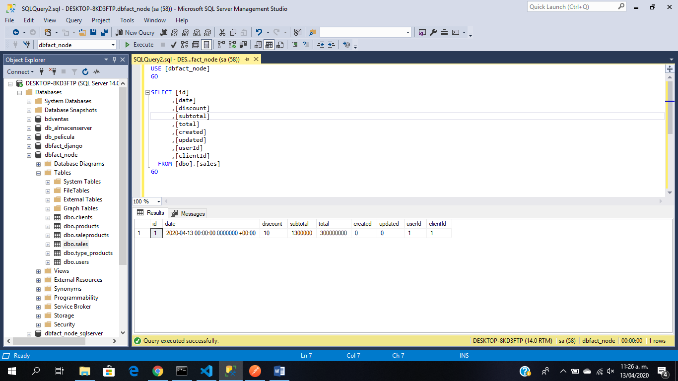

Se crea en Postman con post.

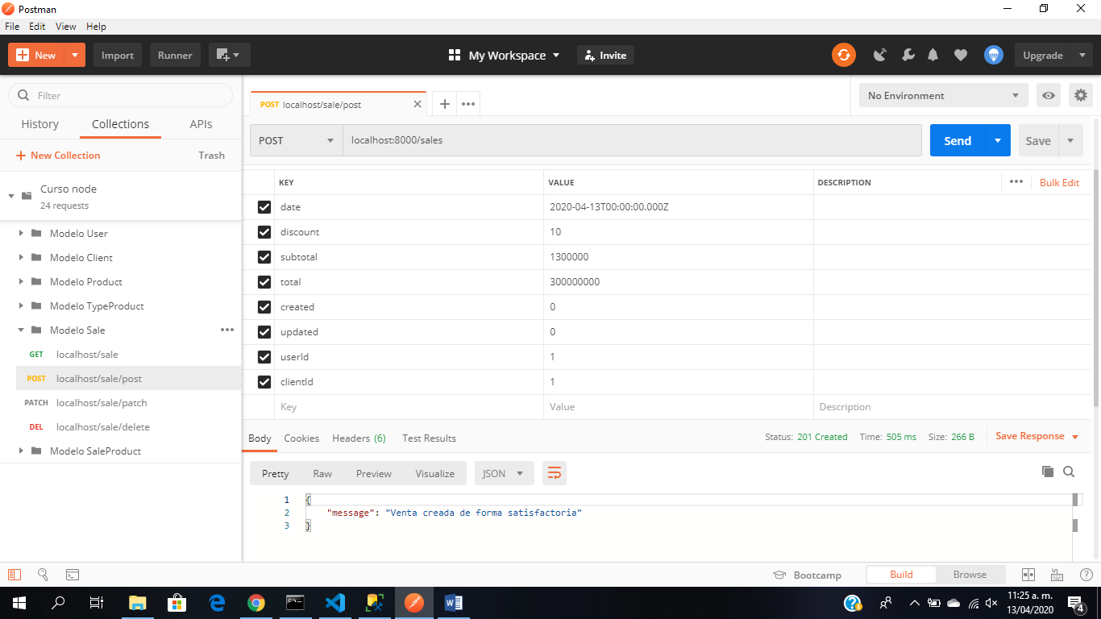

En el campo discout lo coloco vacio y al enviarlo me da "error": "El dato que ingresó no es valido".

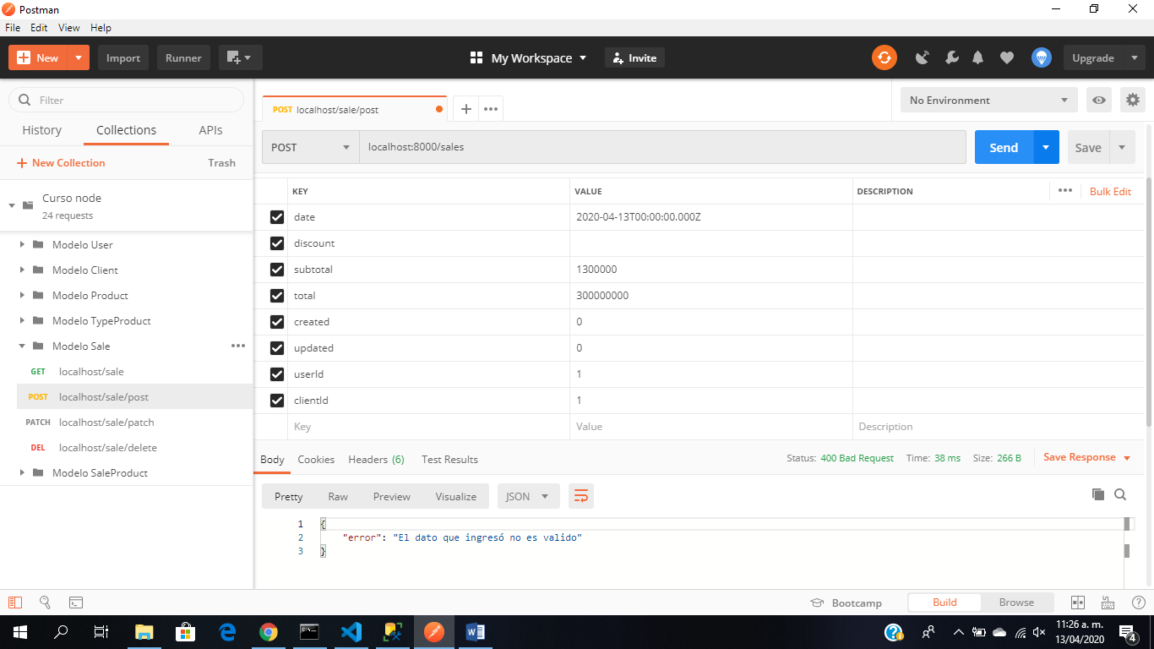

Dejo el campo subtotal igual y lo envío, al hacer esto me da un error de que el subtotal ya existe, se escribe otro valor eso es porque el campo es **unique** (no se puede repetir).

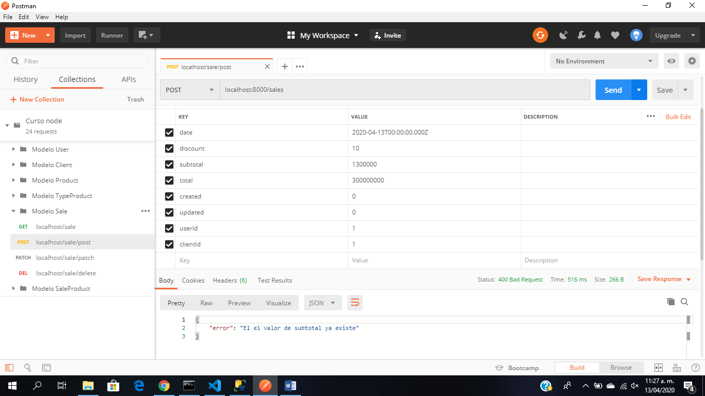

Se cambia el valor subtotal por 1400000, pero y cambio userId, y clientId se que por 2 en cada una me dará un tipo de error que es: "El dato que intenta ingresar en userId y/o clientId no existe, o está nulo", y es porque estos valores no estan en la base de datos users, y clients.

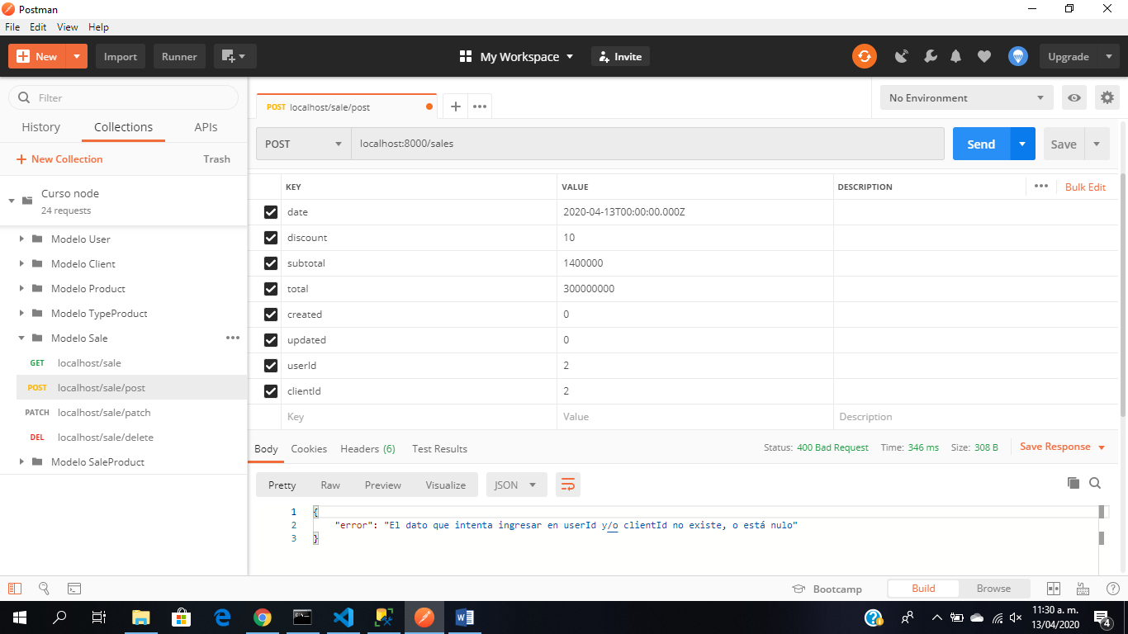

Observación en Get.

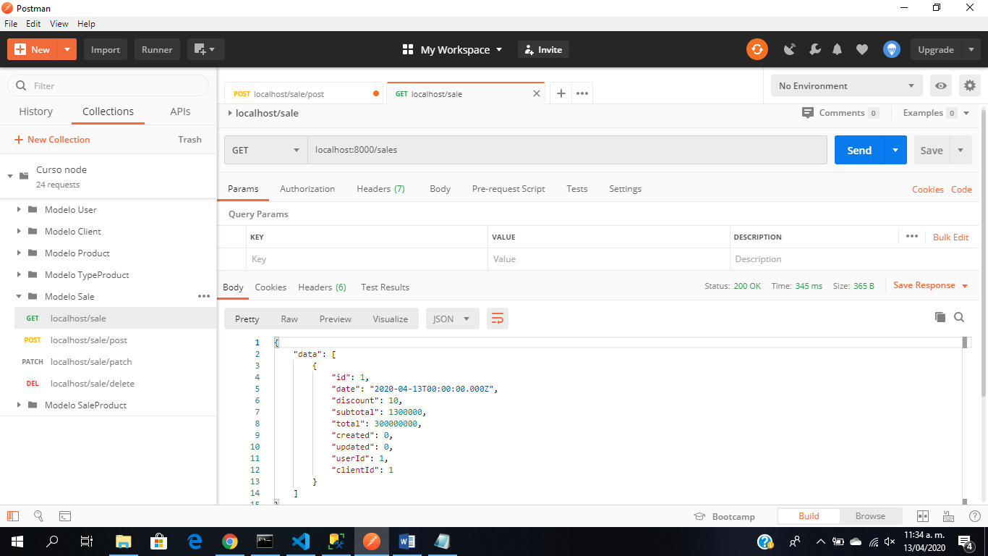

Se modifica con patch:

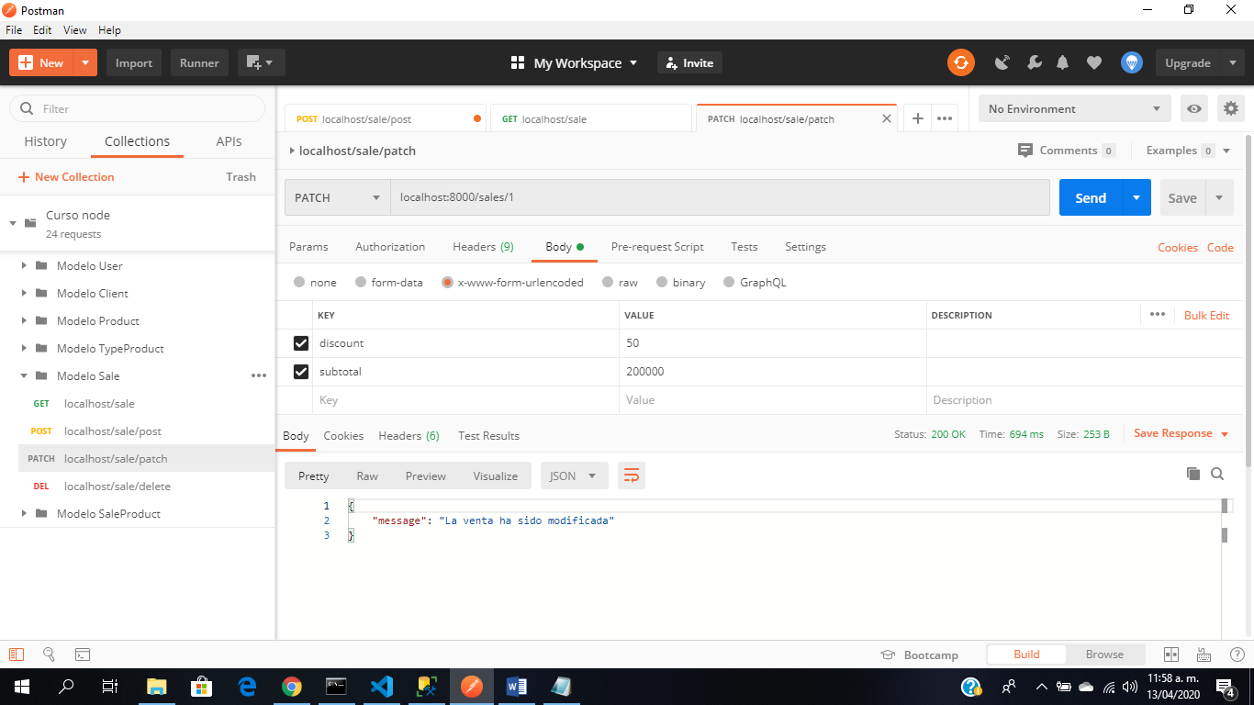

Modificar el campo que no existe.

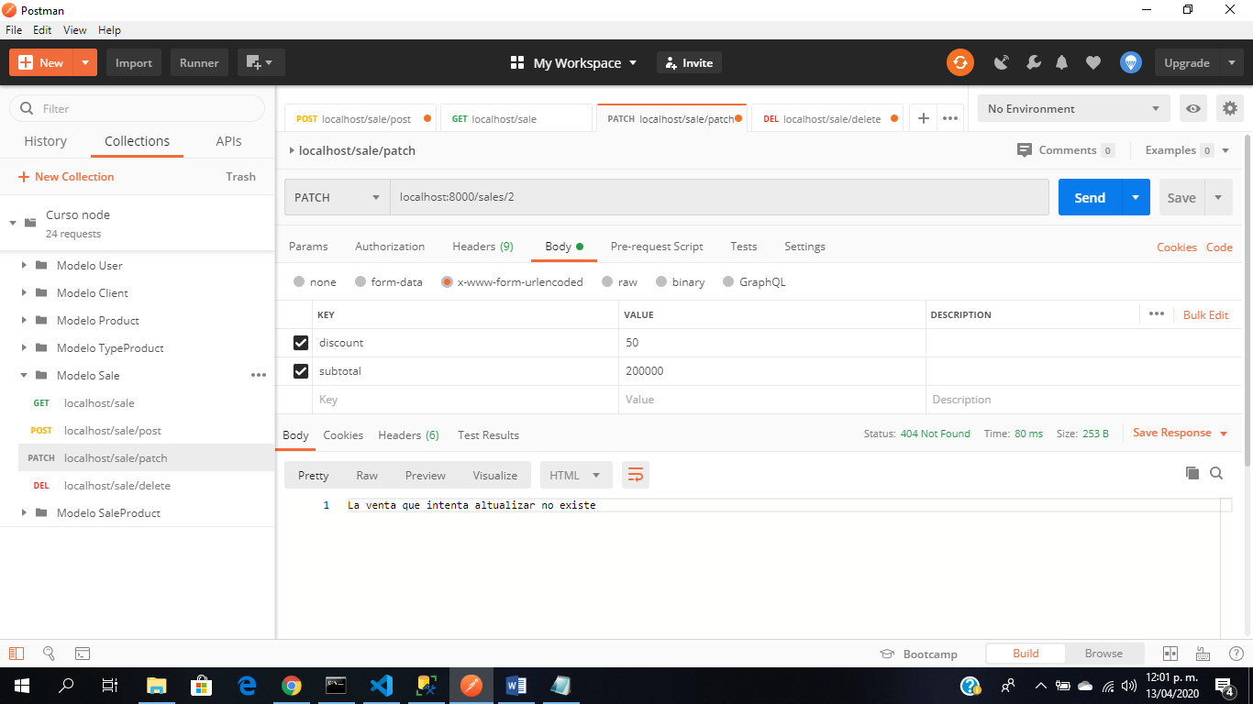

Se elimina la venta.

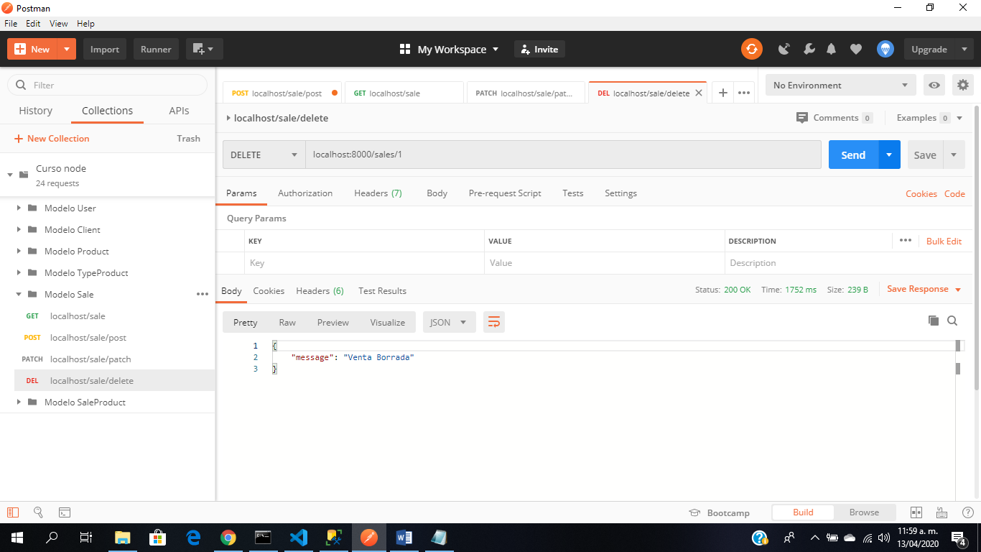

Eliminar el campo que había eliminado, y me dará un error de que ya no existe, porque se eliminó.

